滑铁卢之战
【重点难点点拨】
一、需要掌握的字的读音
妨碍（fáng ài） 阴郁（yù） 牝马（pìn） 倏然（shū）
疲惫不堪（kān） 焦灼（zhuó） 揉皱（róu） 召唤（zhào）
弥补（mí） 孤注一掷（zhì） 色子（shǎi） 黑魆魆（xū）
歼灭（jiān） 擎着（qíng） 岿然不动（kuī） 濒于殆尽（bīn dài）
箍桶（gū） 步履艰难（lǚ） 喘咻咻（xiū） 厄运（è）
目眩（xuàn） 忐忑不安（tǎn tè） 两鬓（bìn） 殉难（xùn）
二、掌握下面的多音多义字
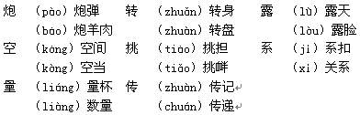

三、辨析下面的形似字
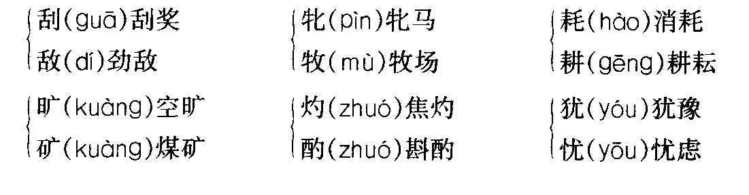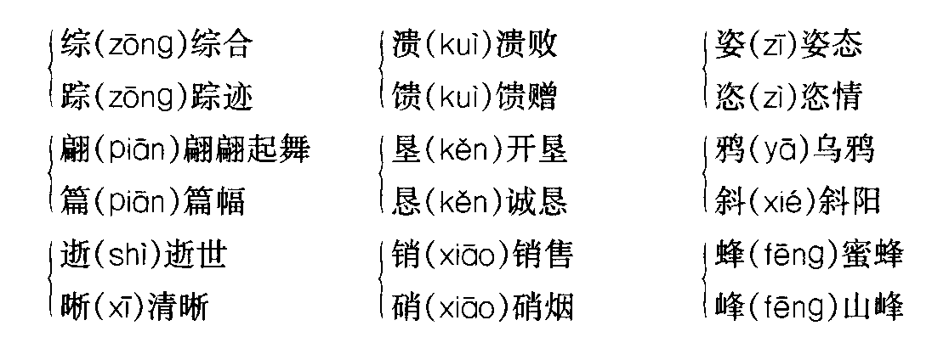

四、词语积累
妨碍：使事情不能顺利地进行。
预兆：预先显露出来的迹象。
阴郁：（气氛）不活跃。
就绪：事情安排妥当。
牝马：母马。
倏然：形容极快的样子。
疲惫不堪：非常疲惫。
焦灼：非常着急。
无忧无虑：没有任何忧愁，从不多虑。
悉心：用尽所有心思。
惟命是从：绝对服从，让做什么就做什么。
迂腐：拘泥于陈旧的准则，不适应新时代。
倘若：表示假设的意思。
显而易见：露在外面很容易就看出来，很明显。
拘泥：不知变通，固执。
闷闷不乐：心情不舒畅，烦躁。
鸦雀无声：形容非常安静。
消逝：消逝。
弥补：补充、填足缺憾。
孤注一掷：把全部的钱一下投做赌资，企图赢得最后的胜利。比喻在极为危险的时刻把全部的力量都拿出来冒一次险。
色子：一种赌具或游戏用具。
黑魆魆：形容黑暗。
擎着：高高地举着。
蜂拥而上：像蜂群一样一起拥挤而来。
岿然不动：高耸屹立不动。岿然，高大独立的样子。
优柔寡断：办事迟疑，没有决断。
濒于殆尽：接近彻底失败。
响彻：很响亮。彻，穿透，透过。
边缘：周围的界限或界限的两侧。
气喘咻咻：喘气的声音很急促。
浩浩荡荡：声势壮大，行列广阔。
厄运：不幸的遭遇。
仓皇逃窜：匆忙而慌张地逃跑流窜。
瘫软：肢体绵软，难以动弹。
疲于奔命：不断受到威胁与逼迫而奔走疲劳。
抱头鼠窜：形容急忙逃命的狼狈相。
污垢：积在人身体或物体上的脏东西。
头昏目眩：头脑不清，眼睛昏花。
怯懦：胆小怕事。
忐忑不安：心神不定。
置之不理：根本不予理睬。
令人沮丧：叫人心灰意冷。
殉难成仁：为了正义的事业不幸遇难、牺牲生命。
无济于事：对事情没有任何的帮助。
五、作者介绍
斯蒂芬·茨威格（1881～1942），奥地利著名小说家、传记作家，出身于富裕的犹太家庭。青年时代在维也纳和柏林攻读哲学和文学。后去世界各地游历，结识罗曼·曼兰和罗丹等人，并受到他们的影响。第一次世界大战时从事反战工作，成为著名的和平主义者。二十年代赴苏联，认识了高尔基。1934年遭纳粹驱逐，先后流亡英国、巴西。1942年在孤寂与理想破灭中与妻子双双自杀。
茨威格在诗、短论、小说、戏剧和人物传记写作方面均有过人的造诣，尤以小说和人物传记见长。代表作有小说《最初的经历》、《马来狂人》、《恐惧》、《感觉的混乱》、《人的命运转折点》、《一个陌生女人的来信》、《象棋的故事》、《一个女人一生中的二十四小时》、《危险的怜悯》等；传记《三位大师》、《同精灵的斗争》、《三个描摹自己生活的诗人》等。茨威格对心理学与弗洛伊德学说感兴趣，作品擅长细致的性格刻画，以及对奇特命运下个人心灵和遭遇的热情的描摹。
六、写作背景
众所周知，拿破仑是19世纪初期威震世界的法国著名军事家和政治家。1810年，拿破仑几乎控制了除英国和俄国之外的整个欧洲，法兰西帝国的强盛发展到了顶峰。但是，1812年的莫斯科战役和1815年的滑铁卢战役却使这个不可一世的大将军一败涂地。从当时的天气不难看出，前者因为严寒，后者因为暴雨，使得拿破仑的锐气大大受阻。
1815年3月，拿破仑带领千余名官兵，趁着黑夜，偷偷渡海，在法国本土登陆，顺利进入巴黎，再次登上皇位。并决定在6月份与联军决战，以实现他称霸世界的野心。战场就在今天的比利时首都布鲁塞尔南边的小村滑铁卢。由英国威灵顿公爵率领的22万英国、普鲁士联军与拿破仑率领的12万法军在此展开了一场大规模的会战。
尽管拿破仑意志顽强，指挥镇定，法军英勇善战，法军的骑兵部队以排山倒海之势向联军猛冲，步兵也轮番冲击，多次突破联军防线，但是联军也不示弱，顽强地反击，一次次又夺回了阵地。经过几个小时的浴血奋战，双方都损失惨重，疲惫不堪。
在决战的紧要关头，因暴雨造成的道路泥泞，他发出的让下属的格鲁希部队迅速靠拢的命令推迟了5个多小时才送达，致使法军的援军未能及时赶到。又由于暴雨使总攻时间推迟，给了联军充裕的时间，使援兵及时赶到了战场。精疲力尽的法军遭到了前后夹击，致使战局急转直下。晚上8点，落日已西沉。威灵顿看到法军越来越混乱，便决定从正面发起进攻。他单骑冲到高原的边沿，脱下帽子在空中飞舞。于是，部队全面出击，4000多人像潮水一样向山坡下奔去，拿破仑的军队终于放弃了战场，他自己也在晚上9时骑马先逃了。6月22日宣布退位，被流放囚禁并死于大西洋南部的圣赫勒拿岛。
七、文章主旨
滑铁卢之战是战争史上一次著名的战役，它具有多方面的意义，已超出了战役本身。世界上众多名作家都对其作过描述，仁者见仁，智者见智。
本篇作者着重描述了拿破仑麾下的将军格鲁希。作者认为是格鲁希的惟命是从、缺乏胆识，未能随机应变地及时去增援皇帝，铸就了拿破仑的败局。
作者剪裁技巧高超纯熟。他从决定性的一秒钟写起，以此为突破口，再抓住能够反映事物本质的真实的重要的细节来描绘，以便渲染气氛，刻画心理，使文章的主题思想得以绘声绘色地表现。写大战场面而落笔细节，这显示了作者非凡的构思组材和写人记事的功力。作者精湛的写人艺术，一直受到世人的称誉。
八、结构分析
全文把工笔细描和大笔勾勒结合在一起，既有全场景的鸟瞰，又有关键细部的特写镜头，纵横捭阖，错落有致。
这篇历史特写以时间（上午、下午）和人物两条线交织在一起写战役的始末。
课文节选部分，由六个小标题组成，分别是“滑铁卢的上午”、“格鲁希的错误”、“决定世界历史的一瞬间”、“滑铁卢的下午”、“决战”、“尾声”。
1．“滑铁卢的上午”：写了战前拿破仑进行了壮观、热烈的检阅，及初战时双方首领等待援兵的焦急心情，其中还插入了对“滑铁卢之战”的评述。
2．“格鲁希的错误”：写在决定世界历史的关键时刻，惟命是从的格鲁希死抱纸上条文，不听副司令及众将官“向开炮方向前进”的建议。
3．“决定世界历史的一瞬间”：评议指出格鲁希做出错误决定的一瞬间是决定世界历史的一瞬间，并写了已感到不安的格鲁希未能随机应变地及时去增援皇帝的情节。
4．“滑铁卢的下午”：写拿破仑命令格鲁希不惜一切代价赶紧与自己靠拢，鲁莽勇敢的内伊决心与威灵顿决一死战，可格鲁希的援兵仍未能到。
5．“决战”：写战场上双方军队都已筋疲力尽，拿破仑误把布鲁歇尔的普军当作格鲁希的援兵，集中最后所剩的全部兵力向威灵顿的主阵地发起攻击，结果溃不成军。
6．“尾声”：直至普军获胜的第二天，格鲁希还一直死抱着那道追击普军的命令，在漫无目的地行军。错过了那关键一瞬间的格鲁希，导致了拿破仑的败局。
九、重点语句分析
1．拿破仑心情焦灼，不时端起望远镜；接二连三的派传令兵到格鲁希那里去；一旦他的这位元帅及时赶到，那么奥斯特里茨的太阳将会重新在法兰西上空照耀。
滑铁卢之战是决定拿破仑命运的一战，双方势均力敌，而且都到了强弩之末的势态。拿破仑急命格鲁希增援，同时联军统帅威灵顿也在等待着布吕歇尔的到达。双方都很明确，谁的增援部队率先到达，谁就是胜利者。否则只能接受毁灭性的打击。而滑铁卢之战对于拿破仑来说就显得格外重要，他接二连三的派去传令兵，就暗示出他对取得胜利的渴望，这句话还显示出拿破仑出众的才华，对于援军的渴望使得他内心极为焦灼，但是，他仍然非常自信地对胜利充满希望。
2．然而格鲁希考虑的这一秒钟却决定了他自己的命运、拿破仑的命运和世界的命运。……可惜这个毫无主见的家伙只会始终听命于写在纸上的条文，而从不会听从命运的召唤。
如此宏伟而又影响重大的战役，作者紧紧抓住了决定整个世界命运的这一秒钟来展开。对于副帅的提示、重将官的提议，愚蠢的格鲁希也只是考虑了一秒钟，然后拒绝了。正是这一秒钟的错误决定导致了整个战事的成败。可以设想，如果格鲁希增援到位，拿破仑将取得决定性的胜利，世界历史将重新谱写。而且格鲁希也会因此一举成名，以更为光辉的形象写进历史。然而他拒绝了历史的安排，也拒绝了命运的召唤。这也注定了他只能是一名庸人，永远成不了光照历史的英雄。
3．两只表在双方的统帅手中，像小鸟的心脏似的在嘀嗒嘀嗒地响。这轻轻的钟表声超过所有震天的吼叫声。
时间的紧迫与战争的瞬息万变都是如此的惊心动魄，作者在写作过程中，并没有描述战争的场面，也没有描述战斗的惨烈，而是从两只普通的手表写起。足见笔法之细腻，写法之精巧。此时在两位统帅的心里，两只微不足道的手表成了决定战争成败的举足轻重的因素。指针的移动，犹如上帝在拨动两位主帅的心弦。原本及其微弱的“嘀嗒嘀嗒”声音足以盖过战场上震天的厮杀声与吼叫声，非常巧妙的写出战争的激烈与残酷。
4．一个微不足道的小人物的怯懦毁坏了他这个最有胆识、最有远见的人物在二十年里所建立起来的全部英雄业绩。
战争的成败取决主将的头脑与士兵们的勇敢，但有的时候小人物的一举一动也可以导致战争向着相反的方向发展。诸如“赤壁之战”中的蒋干，格鲁希也是如此。他可以是微不足道的，但是，正是由于格鲁希的惟命是从改变了战争的结果，更是改变了拿破仑的命运与世界历史的发展。拿破仑是他那个时代，乃至人类历史发展的长河中不可多得的杰出人物。胆识过人、深谋远虑，他谱写了法兰西一半的历史，而他的一世英名就毁于格鲁希这样一个怯懦的小人物手中。
十、写作特色
1．分小节进行描述
课文节选部分，由六个小标题组成，分别是“滑铁卢的上午”、“格鲁希的错误”、“决定世界历史的一瞬间”、“滑铁卢的下午”、“决战”、“尾声”。是严格按照时间的顺序和事件的发展顺序来叙述的，各小节有相对的独立性。同时各小节之间在内容上又有较密切的联系，组成统一的整体，表现了这次著名战役的全貌。
2．抓住决定命运的一秒钟展开
对于这场战役自古以来就有很多的描述，可谓是仁者见仁，智者见智。本文的作者不愧为文学大师，作者紧紧抓住了一个细节进行展开：决定世界历史的一瞬间。时间对于战争来说是多么的关键呀，两军对峙，分秒必争。而作者更是用放大镜来审视这一瞬间对于整个战争的作用，因为格鲁希思考的一秒钟改变了世界的历史。一场举世瞩目的世纪大战，作者竟然落足于细微的一秒钟，着眼在转瞬即失的一瞬间，这是多么精巧的构思，这是多么精妙的笔法。令人叹为观止。
十一、课后练习题解答提示
（一）这篇历史特写（报告文学）由六个部分组成。就全文看，作者在“滑铁卢的上午”和“滑铁卢的下午”这两部分侧重于大场景的描写，在“格鲁希的错误”和“决定世界历史的一瞬间”这两部分侧重于写关键细部的特写镜头，在“决战”和“尾声”这两部分则这两种写法交替使用。如，“滑铁卢的上午”中大场景描写较多，其中对拿破仑检阅的大场景描写尤为出色。在这一部分中虽侧重大场景描写，但也间以一些生动的细节描写，如这一部分结尾处：“拿破仑心情焦灼，不时端起望远镜；接二连三地派传令兵到格鲁希那里去”。在“滑铁卢的下午”这一部分中也有不少大场景描写，如拿破仑军队向威灵顿的高地发起冲锋的场景描写。很明显在“格鲁希的错误”、“决定世界历史的一瞬间”中细节描写较为丰富，如：“格鲁希的错误”中的第2自然段就有格卢希用早餐时手下人听炮声的细节描写，及热拉尔与之争辩的细节描写，其描写不仅肖其貌，而且传其神，堪称“大师撮其神”的特写镜头。“决战”中，则交替使用全场景描写与细节刻画，如“决战”中的第1自然段是大场景的鸟瞰，紧接着第2自然段就是细节特写镜头的呈现。在“决战”部分的最后一段中写拿破仑的失败也既有大场景描写（如写溃军）又有细节描写（如写失败后的拿破仑）。“尾声”部分有处细节特写镜头更是传神，即“上午十点钟，总参谋部的一个军官终于骑着马奔驰而来。他们把他扶下马，向他提出一大堆问题，可是他却满脸惊慌的神色，两鬓头发湿漉漉的，由于过度紧张，全身颤抖着……听完了他的令人沮丧颓唐、甚至使人瘫痪的报告，格鲁希面色苍白，全身颤抖，用军刀支撑着自己的身体。”军官需要“扶”才能下马，格鲁希用军刀支撑着自己的身体，刻画败军败将入木三分。
（二）略
（三）历史唯物主义认为：偶然性背后隐藏着必然性，必然性是偶然性的支配力量；必然性存在于偶然性之中，偶然性是必然性的表现和补充。本文作者认为“格鲁希考虑的这一秒钟决定了他自己的命运、拿破仑的命运和世界的命运”。这种认为偶然性决定战争胜负的看法不尽全面，滑铁卢一仗固然对拿破仑的失败起着关键性的作用，但绝不是原因的全部。事物的发展过程是由一系列具体事件所组成的，而每个具体事件的发生，又都受到深藏于事物内部的必然性的支配，客观世界根本不存在脱离必然的纯粹偶然性。毛泽东同志曾经指出：“拿破仑的政治生命终结于滑铁卢，而其决定点，则是在莫斯科的失败。”根据历史唯物主义观点分析，我们可以看出作者的看法带有一定的局限性，即过分夸大偶然性的作用。同时，我们也应看到“偶然性”在人物和事件发展中起到的作用。马克思说：如果“偶然性”不起任何作用的话，那么世界历史就会带有非常神秘的性质。这些偶然性本身自然纳入了总的发展过程中，并且为其他偶然性所补偿。但是，发展的加速和延缓在很大程度上是取决于这些“偶然性”的。格鲁希考虑的一秒钟及其做出的错误决策，显然加速了拿破仑的败局，一定程度上也起到了改变世界历史走向的作用。

